Porsche, 자동차 제품만족도(美) 9년 연속 1위

- 자동차 제품만족도, 고가-고급 브랜드가 높아
- 독일 프리미엄 브랜드 선전, 일본 양산브랜드 부진

자동차의 성능·기능·디자인에 대한 만족도를 측정하는 J.D.파워의 APEAL (Automotive Performance, Execution and Layout Study) 조사에서 Porsche가 9년 연속 정상을 차지했다. 양산브랜드 중에서는 Chrysler Dodge의 경트럭 부문인 RAM이 가장 좋은 성적을 거뒀으며, 전체 모델 중 1위는 Land Rover의 Range Rover였다. 차급별 우수모델로는 GM과 Volkswagen의 모델들이 다수 선정 되었다. 현대·기아는 전체적으로는 중위권이었으나 양산브랜드만을 따지면 상위권에 속했다.
새 차를 구입한지 90일 이내인 보유자8만 3천명에게 그 차의 성능·기능·디자인 등의77개 측면에 대해 어느 정도 만족하는지를 온라인 조사를 통해 물어(2013년 2월~5월) 1,000점 만점으로 평가했다. 그 결과 Porsche가 884점으로 33개 브랜드 중에 1위를 했고, 그 뒤를 Audi (857점), BMW (854점), Land Rover (853점), 그리고 Lexus와 Mercedes-Benz (각각 847점)가 따랐다. 미국브랜드로서는 Cadillac이 841점으로 가장 좋은 성적을 거뒀다.
Top10 모두를 프리미엄 브랜드가 석권했으며, 프리미엄 브랜드의 평균은 844점으로 양산 브랜드786점과는 큰 차이가 있었다. 미국 소비자들이 구입 후 사용하면서 느끼는 제품에 대한 만족도는 비싼 차들이 높음을 알 수 있다. 지불한 돈 만큼 만족도도 큼을 보여준다.
양산브랜드 중에서는 Chrysler Dodge의 경트럭 브랜드인RAM이 817점으로 가장 좋은 성적이었고 Volkswagen (809점), MINI (801점), Buick (800점), Kia (797점), Hyundai(792점)가 그 뒤를 이었다. 기아와 현대는 작년 보다 소폭 상승하며 21개 양산 브랜드 중 5위-6위에 올라 상위권에 사이 좋게 진입했다.
반면 일본의 양산브랜드는 작년에 이어 초라한 성적을 거뒀다. Toyota(28위)를 비롯해 Mazda, Subaru, Scion, Mitsubishi등이 최하위권(27위~32위)에 몰렸다.
GM은 지난달에 발표된 초기품질 (IQS)에서 좋은 성과를 거둔데 이어 이번 APEAL에서 Chevrolet브랜드의 선전으로 품질에 대해 자신감을 갖게 됐다. Chevrolet는 23개 차급별 평가에서 Sonic(한국명 Aveo), Avalanche, Volt 3개의 모델이 1위를 차지하는 가장 좋은 성적을 보였다. 단일브랜드가 아닌 제조사 전체로 보면 Porsche, Audi등을 거느린 Volkswagen그룹이 전체 차급 중 5개의 차급에서 1위를 차지해 가장 좋은 성적을 거뒀으며, 200개가 넘는 개별 모델 중 가장 높은 점수는 Land Rover의 Range Rover가 차지했다.
올해로 18년째를 맞는 J.D.파워의 APEAL조사는 초기품질조사(IQS)와 대척점에 있다. 초기품질조사가 새 차 구입 후 3개월 동안 경험한 문제점(Things Gone Wrong)의 수를 카운트하는 데 반해, APEAL은 같은 기간 동안 사용하면서 얼마나 좋게 느꼈는지(Thing Gone Right)를 평가한다. APEAL을 흔히 ‘상품성’이라고 부르나 조사내용은 실제 ‘체험한 가치나 만족’을 다룬다는 점에서 ‘미래가치’의 의미를 가진 상품성과는 거리가 있다. 따라서 ‘제품만족도’ 또는 ‘체험가치’라는 명칭이 적당하다.
APEAL조사는 차량에 대한 만족도를 측정한다는 점에서 큰 가치가 있지만 논란 역시 적지 않다. 성능·기능·디자인의 77개 측면에 대한 평가가 소비자에게 매우 어렵고 지루할 뿐 아니라, 평가 결과가 차량 가격과 비례하는 경향이 뚜렷하다는 제한점이 있다. 따라서 저가 소형차에 불리한 결과가 나오는 경향이 있는데, 이번 조사 결과도 이를 확인해 주고 있다. 착한 가격과 뛰어난 품질(IQS점수)로 이름난 일본 브랜드들이 제품만족도에서는 맥을 추지 못하는 이유이기도 하다. APEAL조사가 ‘가격 대비 가치’라는 차원을 제대로 반영하지 못하는 한계점이 있다는 점을 알고 조사결과를 볼 필요가 있다.

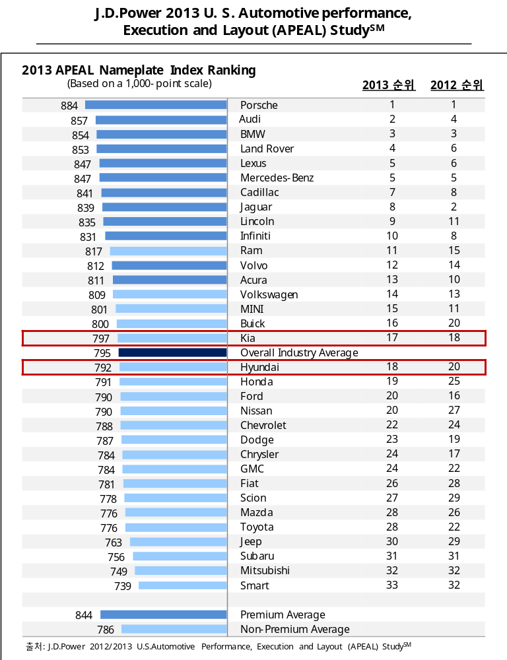
---------------------------------------------------------------------
위 기사 내용은 J.D. Power가 7월 24일 발표한 2013 APEAL 보도자료와 2012 APEAL 자료에서 발췌한 것 입니다.
문의: 이건효 상무 T:02-6004-7622 e-mail:leekh@mktinsight.co.kr
Copyright ⓒ Marketing Insight All right reserved.

